Sale konferencyjne nad morzem
Portal e-konferencje.pl poleca trzy obiekty, które sprawdzą się jako miejsce konferencji nad morzem. Pod lupę wzięliśmy obiekty w Kołobrzegu, Juracie i Gdańsku.

Wszystkie prezentowane sale konferencyjne nad morzem można znaleźć w tym miejscu.

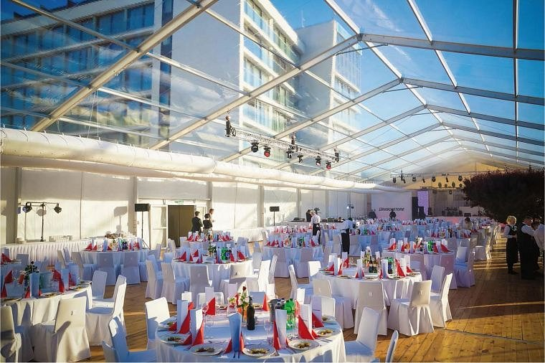

Marine Hotel*****&Ultra Marine
Marine Hotel*****&Ultra Marine położony jest w Kołobrzegu, bezpośrednio w sąsiedztwie morza i plaży. Obiekt oferuje 231 pokoi i apartamentów z widokiem na Bałtyk – od luksusowych „kajut” Marine Hotel***** po subtelnie błękitne aranżacje w części Ultra Marine.

Na VI piętrze obiektu znajduje się miejsce, które świetnie sprawdzi się jako punkt widokowy – to dwupoziomowa kawiarnia MARINI CAFÉ. Z jej okien widać całe wybrzeże Kołobrzegu: wejście do portu, molo, latarnię morską.

Obiekt posiada 6 sal biznesowych. Ciekawym rozwiązaniem jest namiot konferencyjny, który może mieć powierzchnię nawet do 1000 m2. Rozstawiony jest przed hotelem od strony morza i jest połączony z restauracją PerMare. Można w nim zorganizować scenę, backstage, bufet i parkiet do tańczenia.

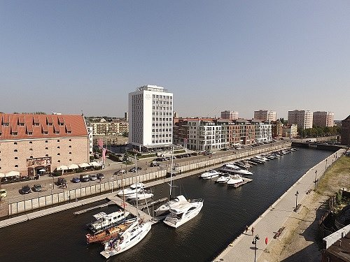

Szafarnia 10
Restauracja Szafarnia 10 to bardzo ciekawy punkt na kulinarnej, a zarazem konferencyjnej mapie Gdańska. Obiekt położony jest przy Starym Mieście i sąsiaduje z nowoczesną jachtową Mariną Gdańsk. Zaplecze konferencyjne to dwie klimatyzowane sale, zarówno z dostępem do światła dziennego jak i sztucznego oświetlenia. Łączna powierzchnia sal wynosi 85 m2 – przestrzeń ta umożliwia organizację wydarzeń do 50 osób. Bardzo ciekawą opcją jest przeszklony taras VIP, położony na 10 piętrze Amber Tower. Można tu zorganizować kolację biznesową, bankiet czy tematyczny event.

Warto wspomnieć o jedzeniu: „Szafarnia 10” to fuzja dań nowoczesnej kuchni polskiej i regionalnej pomorskiej, obfitującej w świeże ryby i dziczyznę. Goście, którzy odwiedzają restaurację mają możliwość wyboru doskonałych produktów sezonowych z lokalnych gospodarstw i manufaktur. Ponadto mogą na żywo zobaczyć każdy etap przygotowania swojego dania.

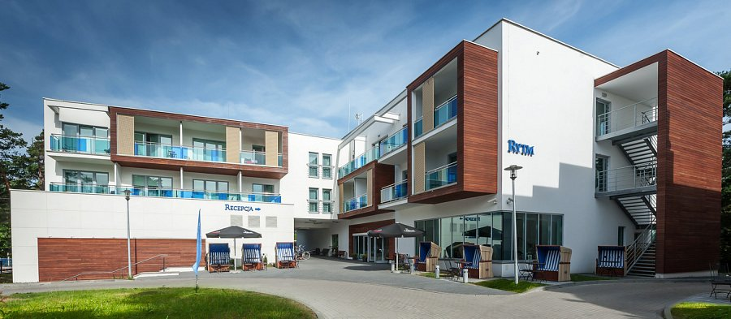

Best Western Hotel Jurata
Best Western Hotel Jurata zlokalizowany jest w uroczym zakątku Półwyspu Helskiego, pomiędzy zatoką a otwartym morzem, w sąsiedztwie plaży. To obiekt, które sprawdzi się zarówno jako miejsce konferencji, szkolenia, jak i pobytu z rodziną. Zaplecze noclegowe to 147 miejsc, każdy pokój wyposażony jest m. in. w telewizor LCD, biurko do pracy, łazienkę z prysznicem. Atutem obiektu jest strefa SPA: basen z jacuzzi, sauna sucha i parowa oraz siłownia.

Jeśli chodzi o strefę dla klientów biznesowych, to hotel dysponuje klimatyzowaną salą konferencyjną na 150 miejsc z możliwością jej dzielenia systemem ścian przesuwnych. Ogromny prywatny teren z wiatą grillową, a także dwa tory do gry w kręgle sprzyjają natomiast zajęciom integracyjnym po konferencji.

